ТВОРЧЕСКОЕ РАЗВИТИЕ РЕБЕНКА ПОСРЕДСТВОМ РИСОВАНИЯ ПЕСКОМ
Подготовила Тукина В.П.

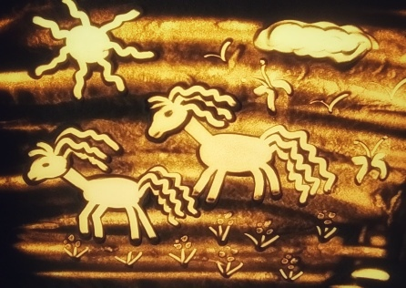
Рисование песком - новый и одновременно простой вид изобразительной деятельности дошкольников, доступный практически каждому и не требующий специальной подготовки. А для педагога это еще один способ понять чувства ребенка.
Данный вид рисования - один из самых необычных способов творческой деятельности, так как дети создают на песке неповторимые шедевры своими руками. Удивительным образом горсть песка превращается в пейзаж, звездное небо, лес или море. Этот необычный вид искусства называется «Sandart», в переводе "Искусство песка".
Песок - та же краска, только работает по принципу "Света и тени", прекрасно передает человеческие чувства, мысли и стремления.
Владея техникой рисования песком, ребенок получает возможность выбора, что, в свою очередь, обеспечивает творческий характер детской продуктивной деятельности.
Песок выступает изобразительным материалом в трехмерном изображении. Образы получаются объемными. Световое сопровождение создает причудливые тени. Песок, как природный сыпучий материал, еще и хорош как изобразительный материал. Играя с песком с раннего возраста, дети проявляют к нему устойчивый интерес, с большой любознательностью исследуют способы взаимодействия с ним.
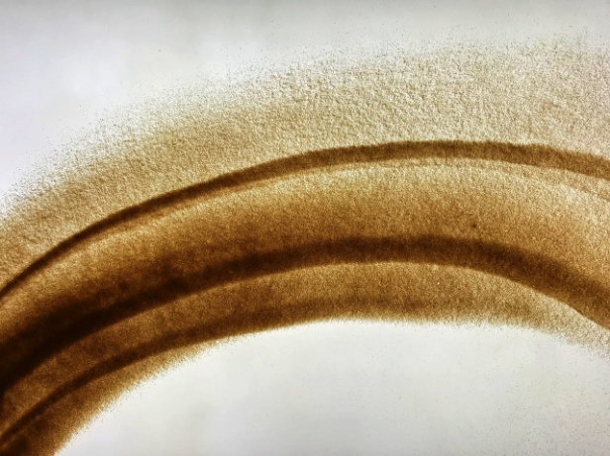
Вспомните, с каким удовольствием в детстве мы наблюдали, как сквозь песок уходит вода, как нетронутая поверхность песка побуждала нас к взаимодействию с ним, провоцировала к нестандартному творчеству. Учитывая эту особенность и любовь детей к песку, очень широко развивается новое творческое направление – рисование песком. Этот вид творчества стал доступным дошкольникам благодаря новому современному оборудованию.
Рисование песком способствует борьбе со стрессом: манипулируя сыпучим материалом, ребенок избавляется от негативных эмоций. Рисование происходит непосредственно пальцами по песку. Что способствует развитию сенсорных ощущений, раскрепощает и гармонизирует, а так же способствует развитию двух полушарий (так как рисование происходит двумя руками). Играя с песком, ребенок учится строить прекрасные песочные «картины», создает различные изображения. А это помогает развитию у ребенка эстетического и художественного восприятия. При этом развивается фантазия, внимание, улучшается координация движений, пространственное восприятие.
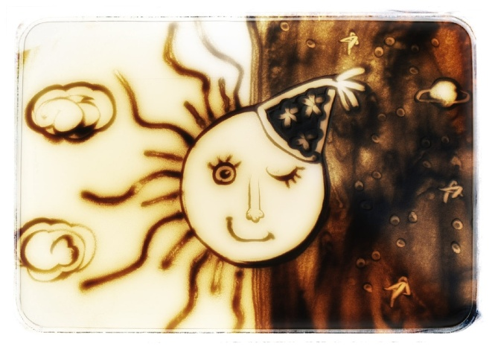
РИСОВАНИЕ ПЕСКОМ:
- снимает эмоциональное напряжение;
- способствует профилактике и снижению тревоги и страхов;
- развивает здоровую самооценку, уверенность в себе;
- развивает мелкую моторику, ощущения и координацию;
- развивает интеллект, память, внимание, восприятие, речь, воображение;
- способствует исследованию и укреплению отношений сотрудничества;
- развивает эстетическое отношение к окружающему миру;
- приобщает к художественной деятельности, развивает творческие способности;
- совершенствует изобразительные навыки и умения.
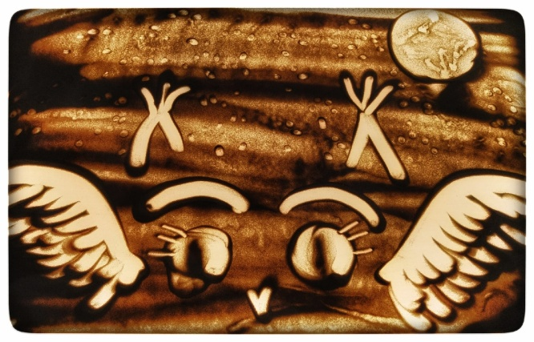
Рисование песком имеет ряд преимуществ. Песок дает детям возможность изменять творческий замысел по ходу создания изображения, исправлять ошибки, а главное – быстро достигать желаемого результата. Техника рисования песком хороша тем, что в процессе деятельности можно изменить рисунок, нарисовать новый, дополнить его деталями, героями и т. д. Рисуя песком, не надо ждать, когда он высохнет, не надо пользоваться ластиком. А чтобы сохранить продукт в памяти, его можно сфотографировать.
- Рисование на песке: рисуем пальцами и всеми частями ладони на засыпанной поверхности стекла песком.

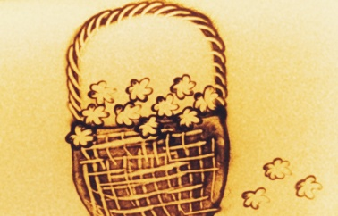
- Рисование песком: на чистом стекле делаем рисунок при помощи песка набранного в кулачок или пальцами.

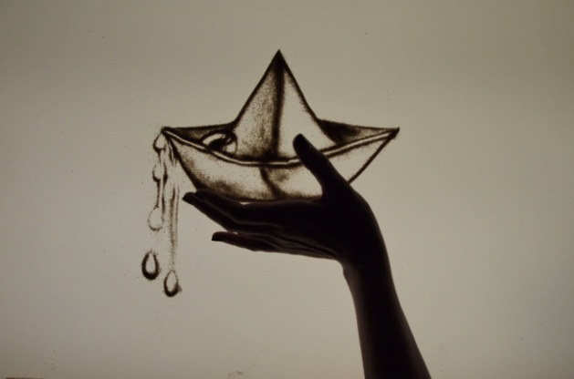
- Живая графика: когда в изображении участвует какая-либо часть тела человека. Но при этом она должна быть частью рисунка.

Песок – материал живой в прямом и переносном смысле. Картинки из песка, нарисованные на пляжном берегу или на специальном световом столе, точно как внимание малыша, которое сосредотачивается на чем-то лишь на несколько минут, живут недолго - ровно до тех пор, пока его не смоет волна или не сдует ветерок или не смахнет маленькая ручка юного художника. Но тем и прекрасна песочная живопись – творить можно бесконечно.
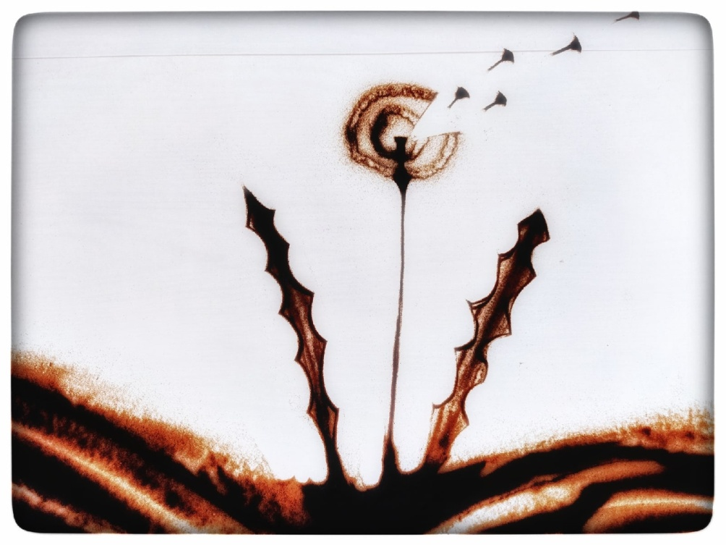
Спасибо за внимание!

